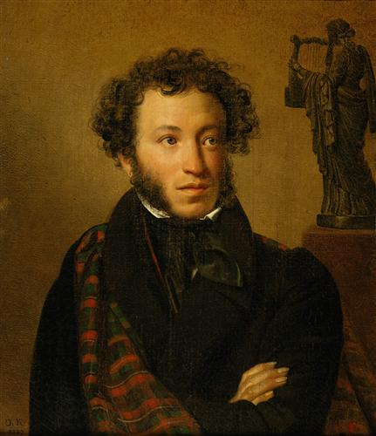

Творчество А. С. Пушкина

1. В какой повести А. С. Пушкина каждой главе предшествует эпиграф?
2. Кому посвящено стихотворение А. С. Пушкина “Я помню чудное мгновенье...”?
3. Как называется трехмесячный период, в течение которого А. С. Пушкин написал больше знаменитых произведений, чем в оставшиеся годы жизни?
4. Над каким произведением А. С. Пушкин работал более восьми лет?
5. Кому посвящен роман А. С. Пушкина “Евгений Онегин”?
6. Какой эпиграф и из какого произведения предваряет первую главу “Евгения Онегина”?
7. В романе “Евгений Онегин” насчитывается Множество лирических отступлений. Дайте им краткую характеристику, распределив по отдельным группам.
8. Труды какого английского экономиста читал Евгений Онегин?
9. У А. С. Пушкина есть повесть, которая называется “Метель”. Знаете ли вы еще произведения под таким названием?
10. Какое произведение А. С. Пушкин опубликовал анонимно, приписав авторство выдуманному лицу? Назовите все части этого произведения.
11. Кто явился прототипом “пиковой дамы”?
12. Какие стихотворения А. С. Пушкина посвящены теме поэта и поэзии?
13. Какую элегию А. С. Пушкин считал лучшей русской элегией? , .
14. Назовите оперы и балеты, созданные по произведениям А. С. Пушкина.
15. Какой талисман связывает судьбы А. С. Пушкина, Е. К. Воронцовой, В. А. Жуковского, И. С. Тургенева и Полины Виардо?

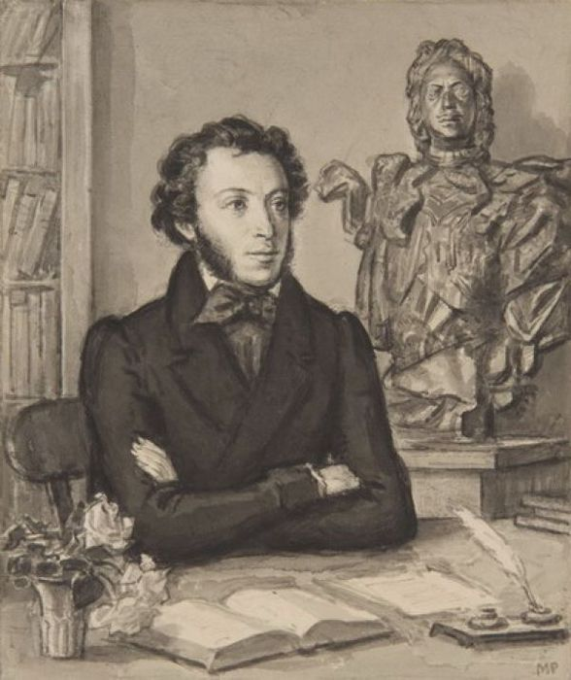

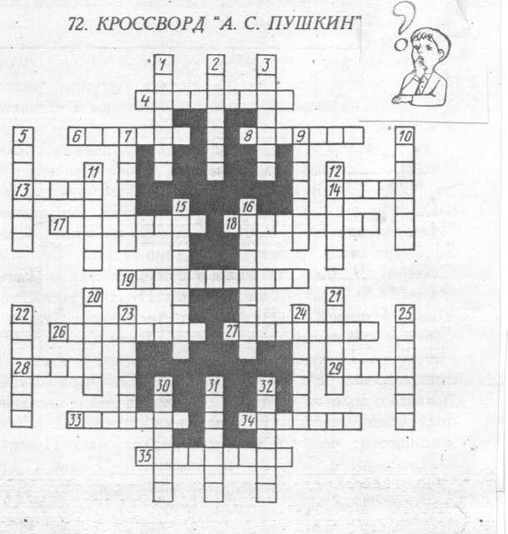

По горизонтали:
4. Поэт-декабрист, откликнувшийся на послание А. С. Пушкина “Б Сибирь”.
6. Герой романа в стихах “Евгений Онегин”. 8. Поэма, посвященная Полтавской битве. 13. Действующее лицо трагедии “Каменный гость”.
14. Стихотворение, начинающееся известными словами “Октябрь уж наступил...”.
17. Город, в котором прошли последние • годы жизни Пушкина. 18. Русский литературный крйтик и публицист, автор статьи “Сочинения Александра Пушкина”.
19. Граф, военный губернатор Петербурга, к которому в 1820 г. Пушкин был вызван для объяснения по поводу широко распространившихся в списках его политических стихотворений. 26. Стихотворение, посвященное А. И. Осиповой. 27. Фамилия жены
А. С. Пушкина. 28. Герой поэмы “Цыганы”. 29. Женский образ романа в стихах “Евгений Онегин”. 33. Стихотворение — переработка, сербской песни “Три величайших печали”. 34. Вольный перевод баллады А. Мицкевича “Дозор”. 35. Внучка Кутузова, знакомая Пушкина по Петербургу, прототип красавицы в “Египетских ночах»

По вертикали:
1. Героиня поэмы “Руслан и Людмила”. 2. Один из ближайших друзей Пушкина с 1816 по 1820 г. 3. Писательница, которой было адресовано последнее письмо Пушкина.
5. Стихотворение, напечатанное в “Невском зрителе” (1820) под названием “Кюхельбекеру”. 7. Композитор, действующее лицо драмы “Моцарт и Сальери”.
9. Женский образ в романе в стихах “Евгений Онегин”. 10. Поэт, ближайший друг Пушкина по лицею. 11. Убийца Пушкина. 12. Город, в котором родился Пушкин.
15. Самое раннее произведение цикла “Повести покойного Ивана Петровича Белкина”. 16. Классик русской поэзии, автор стихотворения “На смерть поэта”. 20. Сын царя Солтана в “Сказке о золотом петушке”. 21. Стихотворение, связанное с получением известия о казни декабристов. 22. Русский живописец, создавший (по предложению Пушкина) иллюстрации к “Руслану и Людмиле”, “Пиковой даме”, “Утопленнику”.
23. Поэма, представляющая собой пересказ трагедии Шекспира “Мера за меру”.
24. Один из поэтов пушкинской поры, герой Отечественной войны 1812 г., организатор партизанских отрядов. 25. Донской казак, предводитель Крестьянской войны 1773—1775 гг., действующее лицо. “Капитанской дочки”. 30. Дочь президента Академии художеств и Публичной библиотеки, на которой Пушкин предполагал жениться и в 1828 г. делал предложение.
31.Неоконченная драма Пушкина. 32- Женский образ (графиня, В которую был влюблен Ибрагим) в романе “Арап Петра Великого”.

